RIESLING 2017

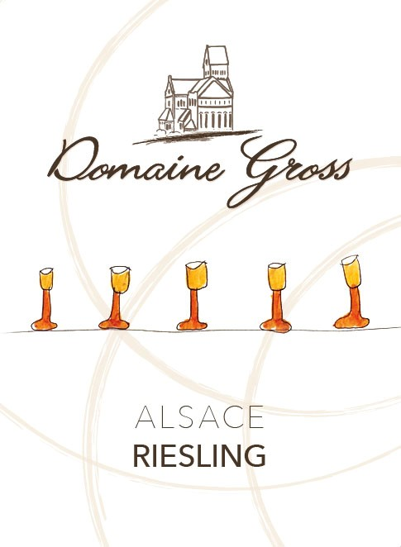

Domaine Gross
11 rue du Nord - 68420 GUEBERSCHWIHR
Tél : +33(0)3 89 49 24 49 - Fax : +33(0)3 89 49 33 58
Mail : vins.gross@wanadoo.fr
N° TVA : FR81410055495 – N° Accise : FR93219E0083
N° Siret : 410 055 495 00023 – Code NAF : 011A
Domaine Gross
11 rue du Nord - 68420 GUEBERSCHWIHR
Tél : +33(0)3 89 49 24 49 - Fax : +33(0)3 89 49 33 58
Mail : vins.gross@wanadoo.fr
N° TVA : FR81410055495 – N° Accise : FR93219E0083
N° Siret : 410 055 495 00023 – Code NAF : 011A

Domaine Gross
11 rue du Nord - 68420 GUEBERSCHWIHR
Tél : +33(0)3 89 49 24 49 - Fax : +33(0)3 89 49 33 58
Mail : vins.gross@wanadoo.fr
N° TVA : FR81410055495 – N° Accise : FR93219E0083
N° Siret : 410 055 495 00023 – Code NAF : 011A

Domaine conduit en culture
bio-dynamique depuis 2006.
Contrôle ECOCERT France SAS.

Gamme

Cépage

Appellation AOC Alsace
Cépage Riesling
Terroir Lœss
Culture Viticulture biodynamique
Vendanges manuelles

Alcool 13 % Vol
Sucre résiduel 1 g/L
Acidité tartrique 6,1 g/L
pH 3,34
Garde 2017 – 2027
T° de service 7-8 °C

Vinification Ce riesling, issu de 4 parcelles situées sur les bas de coteaux bénéficiant de sols composés de Lœss, est doté une certaine minéralité et d’une fraicheur aromatique. Un pressurage d’une douzaine d’heures et un élevage de 10 mois en foudre permettront aux levures indigènes de travailler tout au long de l’élevage pour aboutir à un vin sec.

Dégustation La robe jaune paille et le nez intense sur des notes florales et parfois épicées nous dévoilent un vin pouvant être bu dans sa jeunesse. La bouche gastronomique est marquée par les agrumes mûrs (citrons jaunes, pamplemousses…) et l’acidité sera bien persistante tout au long de la dégustation.

Accords Ce vin sublimera vos poissons crus, spécialités alsaciennes ou encore viandes blanches.

